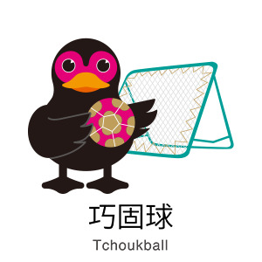
109 年全民運動會民俗體育國中組學習單~巧固球
校名： 國中 班級： 年 班 座號： 姓名：
巧固球規則中的5個「三」！（請將正確答案填入空格中）
(1) 三傳：每隊在控球時，最多只能傳球 次，若超過則判為對方自由球(重新發球時第一球記為零傳)。
(2) 三步：球員接球時，最多只能走 步，身體任何部位觸地，皆算1步，若超過則判為對方自由球。
(3) 三秒：球員接球時，球最多只能持球 秒就必須將球傳出或攻擊，若超過則判為對方自由球。
(4) 三射：全場比賽時，最多只能連續射網 次，若有第4次射網時，則判為對方之自由球。
(5) 三公尺禁區：禁區是一個 公尺半徑之半圓，無論攻擊方或防守方均不得蓄意進入禁區內，攻擊方射網後，球落於禁區內判為—失分。

巧固球的由來
巧固球（法語：Tchoukball）是一項球類運動，由瑞士生物學家赫爾曼·布蘭德（Hermann Brandt）在20世紀70年代發明 ，由於球撞到球網的聲音類似法文的「tchouk」，故此被命名為Tchoukball，漢語遂音譯為「巧固球」。

它是一種沒有身體碰撞的運動，基本玩法是雙方球員於禁區外射球 (3公尺半圓)，球反彈出禁區，落於比賽場地內，沒被對手接到球，便可得分。比賽中不能去搶對手的球，亦不能阻礙對方傳球、射球。
5個「三」的秘技！

